日南國小校外環境教學活動
活動名稱 | 主題 | 時間 | 對象 | 場次 | 人數 | 回饋意見調查及成效評估分析
日南村莊環境探索 | 生態之旅 | 100/03/17 | 學生 | 1 | 117 | X
關懷孟春社區 | 生態之旅 | 100/3/17 | 學生 | 1 | 124 | X

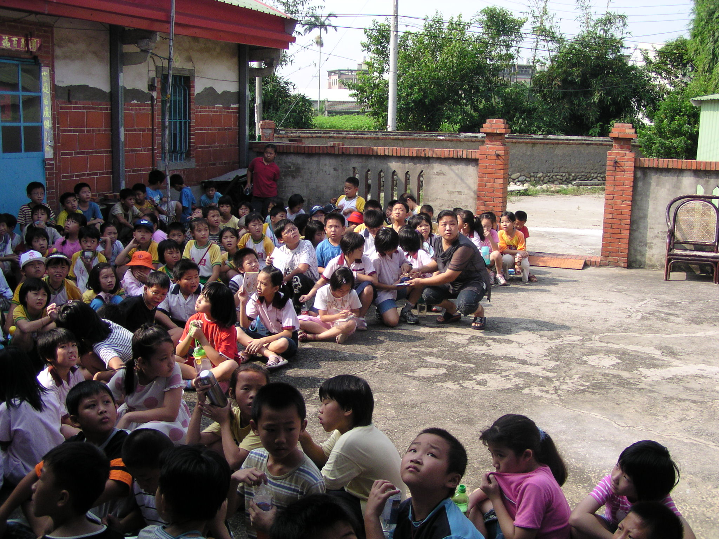 | 日南村莊環境探索 | 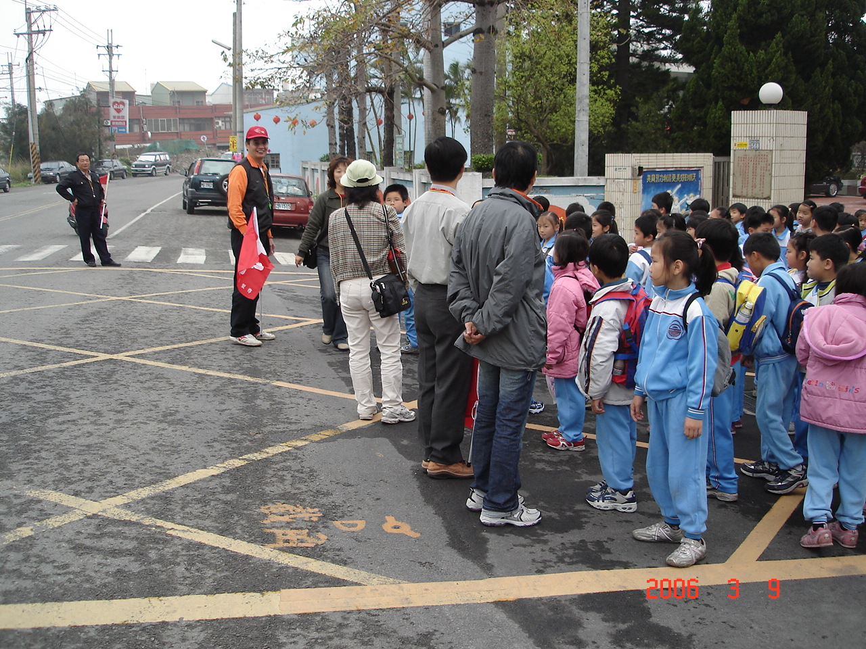 | 關懷孟春社區
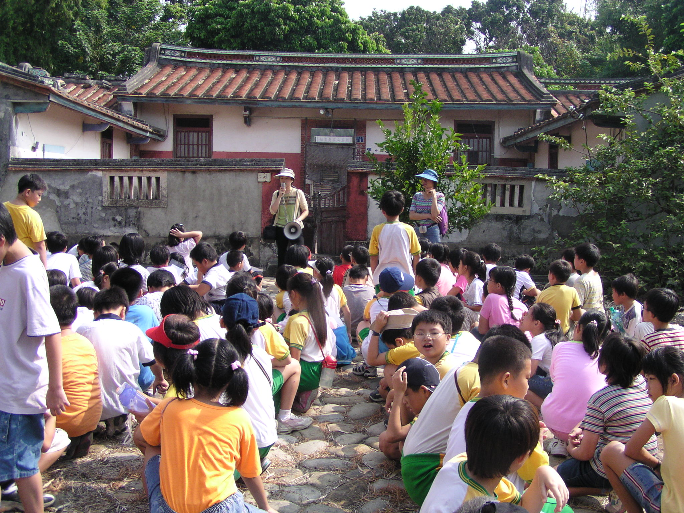 | 日南村莊環境探索 | 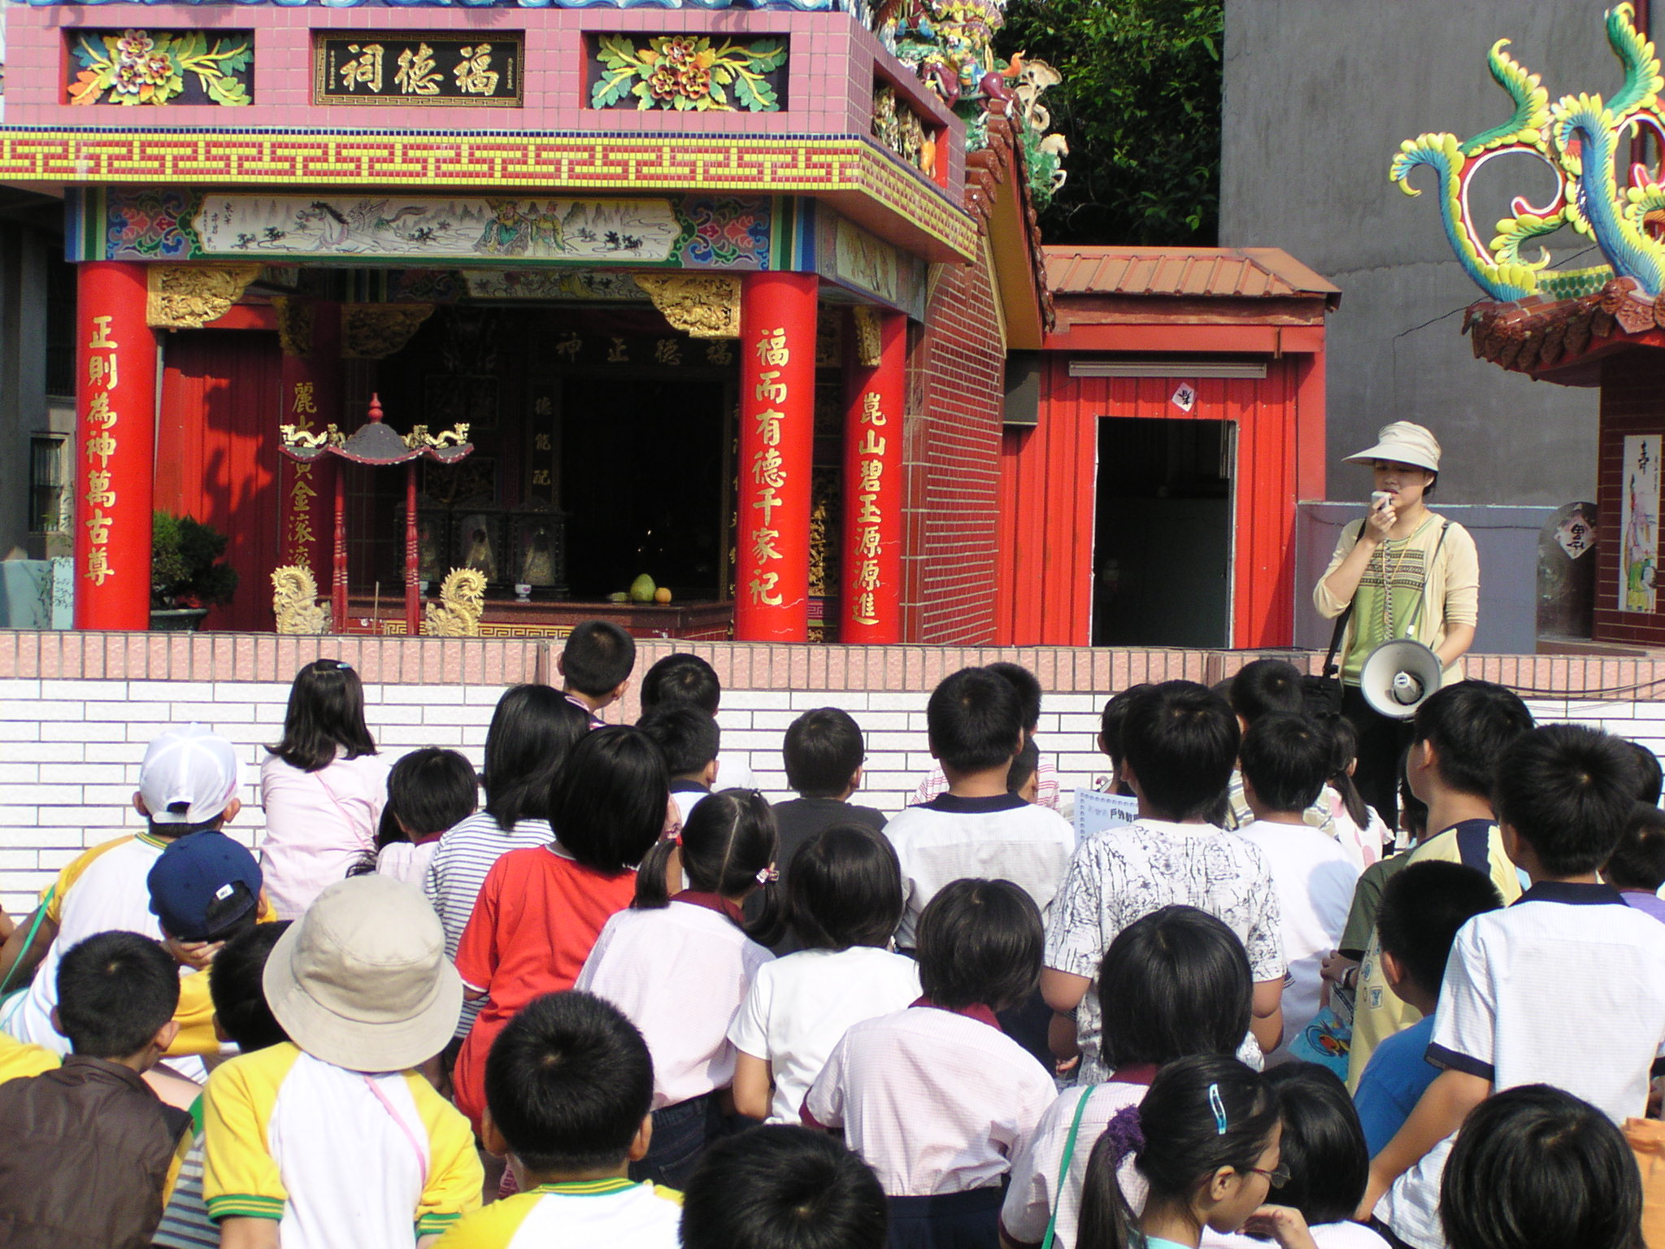 | 關懷孟春社區

